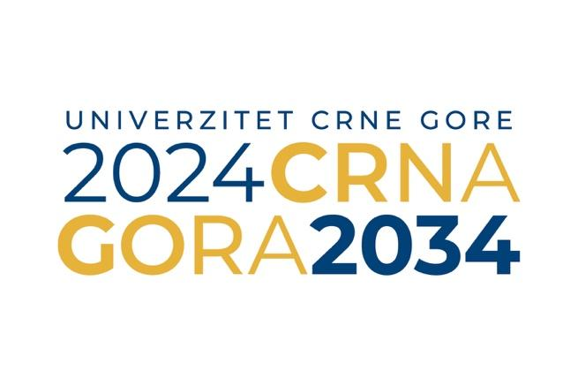

IZAZOVI RAZVOJA KULTURNE POLITIKE
CRNE GORE - pogled iznutra

Petak, 28. jun 2024. g.
“Plava sala”, zgrada Rektorata, UCG - 10:00hDA

A G E N D A
10:00 – 10:10 | Uvodno obraćanje: Vanr. prof. dr Edin Jašarović, dekan FDU – Cetinje, UCG
10:10 – 12:30 | OPEN SPACE I
 | Analiza stanja u kulturnoj politici Crne Gore
 | Dušan Medin - Društvo za kulturni razvoj BAUO, Petrovac
 | Milica Nikolić - Ekspertkinja za kulturu, UDG
 | Vučić Ćetković - Savjetnik za kulturu u Vladi Crne Gore
 | Tatjana Krkeljić - Dekanica Muzičke akademije, UCG
 | Veljko Radulović - Arhitektonski fakultet, UCG
moderator: | Janko Ljumović - FDU – Cetinje, UCG
12:30 – 12:45 | Kafe pauza
12:45 – 14:45 | OPEN SPACE II
 | Održivi programi razvoja kulture i umjetnosti u Crnoj Gori
 | Vladislav Šćepanović - Direktor Muzeja savremene umjetnosti Crne Gore
 | Nataša Kraljević - Šefica kancelarije za međunarodnu saradnju, Univerzitet Mediteran
 | Sehad Čekić - Fakultet dramskih umjetnosti, UCG
 | Zdravko Delibašić - Prodekan za nastavu, Fakultet likovnih umjetnosti, UCG
 | Jelena Pavićević - CEO, Benefit Communications
moderator: | Edin Jašarović - FDU - Cetinje, UCG
14: 45 | Zaključci i preporuke

